忠门镇中心卫生院编外合同制聘用人员
报名登记表
时间：2025 年 11 月 24 日
姓 名 |  |  | 黄清锋 |  | 出生年月 |  | 79年11月 |  |  | 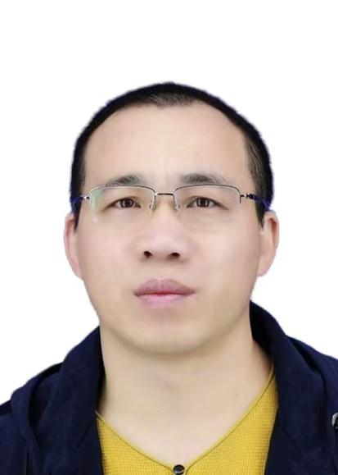
民 族 |  |  | 汉 |  | 籍 贯 |  | 莆田
性 别 |  |  | 男 |  | 参加工作  时间 |  | 1999年08月
婚姻状况 |  |  | 已婚 |  | 入党时间 |  | 否
现工作单位、职务或职称 |  |  |  |  | 东埔镇度下村卫生所分所、执业助理医师
计算机应用水平  及熟练程度 |  |  |  |  | 一级 |  |  | 有何特长 |  | 验光师（二级）
毕业院校及专业 |  | 福建省妇幼卫生学校社区医学 |  |  |  | 学历  学位 |  |  | 大专
身份证号码 |  |  |  | 350321197911016434
通讯地址、联系电话 |  |  |  | 莆田市秀屿区东埔镇塔林村、电话：18950751072
报考职位名称 |  |  |  | 内科、中医科、公共卫生科
主  要  简  历 | 福建省妇幼卫生学校社区医学（中专）1996-09~1999-07
主  要  简  历 | 福建省莆田市第一医院（实习）1998-07~1999-07
主  要  简  历 | 东埔镇西山村卫生所：初级医士1999-08 ~ 2001-10
主  要  简  历 | 东埔镇东吴村卫生所：初级医士2001-11 ~ 2003-05
主  要  简  历 | 东埔镇度下村卫生所分所：执业助理医师2003-06 ~ 至今
主  要  简  历 | 国家开放大学行政管理（大专）2023-03 ~ 2025-07

奖惩
情况
代表性
文字材
料撰写
发表
情况
家庭主要成员及社会关系 | 姓 名 | 称谓 | 政治面貌 | 所在单位、职务、职称
家庭主要成员及社会关系 | 吴冬梅 | 母 | 清白 | 在家务农
家庭主要成员及社会关系 | 王秀清 | 配偶 | 清白 | 小学教师
家庭主要成员及社会关系 | 黄一诺 | 子 | 清白 | 学生
家庭主要成员及社会关系 | 黄一凡 | 子 | 清白 | 学生
填 表  说 明 | 1.主要简历应从普通高中起填写。  2.填写家庭主要成员及重要社会关系，应包括配偶、子女、父母以及配偶的父母等。  3.受奖励情况为近5年来的个人获奖情况，受惩处情况为参加工作以来的情况。

